**PHẦN III: CÂU HỎI ĐÚNG SAI**

**Câu 1.** Mỗi nhận định sau là đúng hay sai khi nói về ý nghĩa của sự truyền thông tin giữa các tế bào?

|  |  |  |
| --- | --- | --- |
| **Mệnh đề** | **Đúng** | **Sai** |
| **a.** Giúp các tế bào chết có lập trình và kiểm soát phân chia tế bào mới phù hợp. |  |  |
| **b.** Chứng tỏ mọi tế bào đều độc lập về mặt nhận thức thông tin. |  |  |
| **c.** Giúp các tế bào đáp ứng lại các kích thích từ môi trường. |  |  |
| **d.** Điều hoà, phối hợp các hoạt động giữa các tế bào. |  |  |

**Câu 2.** Trong môi trường tiêu chuẩn ở pH = 7,0, nhiệt độ 350C và kị khí hoàn toàn, có hai mẻ nuôi cấy vi khuẩn trong đó một mẻ nuôi cấy có chứa hai hợp chất hữu cơ giàu năng lượng (môi trường A) và mẻ còn lại chứa một loại hợp chất hữu cơ đồng nhất (môi trường B), người ta nuôi cấy riêng hai loài vi khuẩn *Lactobacillus bulgaricus* và *Streptocuccus votrovorus* (mật độ ban đầu là 3,2.105 tế bào/mL) thành hai mẻ ở hai môi trường khác nhau. Đồ thị biểu diễn sự sinh trưởng và sự biến đổi nồng độ các chất trong môi trường nuôi cấy của 2 loài vi khuẩn trên được biểu diễn ở hình 4.1 và 4.2 ở bên dưới. Cho biết lên men lactic theo cơ chế đồng hình tạo ra sản phẩm cuối cùng chủ yếu là acid lactic. lên men lactic theo cơ chế dị hình tạo ra sản phẩm cuối cùng là acid lactic và ethanol.

Mỗi nhận định sau đây đúng hay sai ?

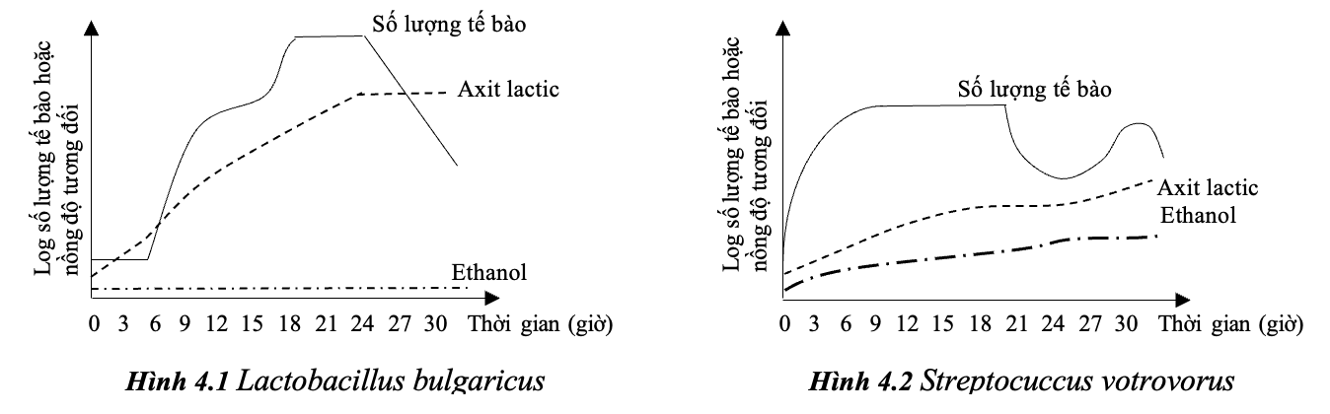

|  |  |  |
| --- | --- | --- |
| **Mệnh đề** | **Đúng** | **Sai** |
| **a.** *Lactobacillus bulgaricus:* Đường cong sinh trưởng kép gồm 2 pha lag và 2 pha log, xảy ra trong điều kiện môi trường có hỗn hợp 2 loại hợp chất cacbon khác nhau. |  |  |
| **b.** *Streptocuccus votrovorus*: Đường cong sinh trưởng đơn, có thêm một đoạn cong nhỏ sau pha suy vong do ở giai đoạn này một số VK sống sót và tiếp tục sinh trưởng nhờ các chất dinh dưỡng được giải phóng ra từ quá trình tự phân. |  |  |
| **c.** *Lactobacillus bulgaricus* là vi khuẩn lên men lactic đồng hình và *Streptocuccus votrovorus* là vi khuẩn lên men lactic dị hình. |  |  |
| **d.** *Lactobacillus bulgaricus* là vi khuẩn được sử dụng phổ biến trong công nghiệp thực phẩm, đặc biệt là sản xuất sữa chua vì trong quá trình lên men chỉ tạo sản phẩm axit lactic. Đây là sản phẩm rất tốt cho sức khỏe. |  |  |

**Câu 3.** Khi nói về sự sinh trưởng của quần thể vi khuẩn, mỗi mệnh đề sau là đúng hay sai?

|  |  |  |
| --- | --- | --- |
| **Mệnh đề** | **Đúng** | **Sai** |
| **a.** Trong nuôi cấy liên tục, quần thể vi sinh vật sinh trưởng liên tục, mật độ vi sinh vật tương đối ổn định. |  |  |
| **b.** Trong nuôi cấy không liên tục, số lượng tế bào trong quần thể tăng rất nhanh ở pha cân bằng. |  |  |
| **c.** Mục đích của 2 phương pháp nuôi cấy liên tục và không liên tục là để sản xuất sinh khối. |  |  |
| **d.** Trong nuôi cấy liên tục có 4 pha: Tiềm phát ⭢ luỹ thừa ⭢ cân bằng ⭢ suy vong. |  |  |

**Câu 4.** Cho sơ đồ đường cong sinh trưởng của quần thể vi khuẩn như sau. Phát biểu nào đúng, phát biểu nào sai?

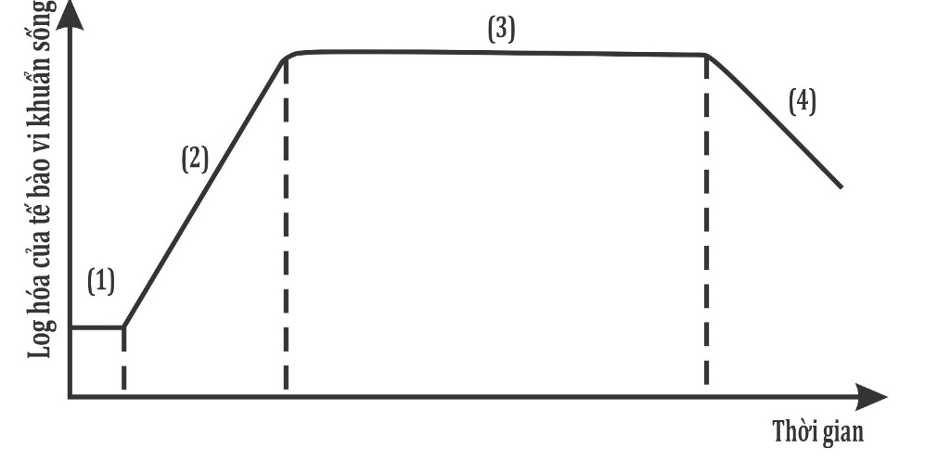

|  |  |  |
| --- | --- | --- |
| **Mệnh đề** | **Đúng** | **Sai** |
| **a.** Sơ đồ minh họa đường cong sinh trưởng của quần thể vi khuẩn nuôi cấy không liên tục. |  |  |
| **b.** Số lượng tế bào chưa tăng ở chú thích (1). |  |  |
| **c.** Chú thích (3) là pha cân bằng. |  |  |
| **d.** Để thu được nhiều sinh khối nhất nên dừng ở giai đoạn giữa của chú thích (4). |  |  |

**Câu 5.** Mỗi mệnh đề sau là đúng hay sai khi nói về điểm khác nhau giữa chất kháng sinh và chất diệt khuẩn?

|  |  |  |
| --- | --- | --- |
| **Mệnh đề** | **Đúng** | **Sai** |
| **a.** Có khả năng tiêu diệt hoặc ức chế vi sinh vật một cách chọn lọc. |  |  |
| **b.** Có khả năng sinh oxygen nguyên tử có tác dụng oxi hóa mạnh. |  |  |
| **c.** Không làm tổn thương đến da và mô sống của cơ thể người. |  |  |
| **d.** Có khả năng làm biến tính các protein, các loại màng tế bào. |  |  |

**Câu 6.** Mỗi mệnh đề sau là đúng hay sai khi nói về vi khuẩn?

|  |  |  |
| --- | --- | --- |
| **Mệnh đề** | **Đúng** | **Sai** |
| **a.** Vi khuẩn ưa acid thường sống ở các hồ, đất kiềm và đất ở vùng khai thác mỏ. |  |  |
| **b.** Ở vi khuẩn ưa trung tính nếu pH < 4 hoặc > 8 thì vẫn sinh trưởng bình thường. |  |  |
| **c.** Vi khuẩn than sống ở nơi có điều kiện rất khắc nghiệt (pH 2-3). |  |  |
| **d.** Vi khuẩn ưa trung tính có pH dao động 6-8. |  |  |

**Câu 7.** Mỗi mệnh đề sau là đúng hay sai khi nói về sự sinh trưởng của vi sinh vật?

|  |  |  |
| --- | --- | --- |
| **Mệnh đề** | **Đúng** | **Sai** |
| **a.** Pha lũy thừa là pha log. |  |  |
| **b.** Pha tiềm phát là pha lag. |  |  |
| **c.** Trong nuôi cấy liên tục không có pha lũy thừa. |  |  |
| **d.** Trong nuôi cấy liên tục chắc chắn không có pha tiềm phát. |  |  |

**Câu 8.** Mỗi nhận định sau là đúng hay sai khi nói về lí do tiêm kháng sinh cho bò sữa, sau đó dùng sữa bò để làm sữa chua thì không thể lên men sữa chua được?

|  |  |  |
| --- | --- | --- |
| **Mệnh đề** | **Đúng** | **Sai** |
| **a.** Khi đó trong sữa bò còn nhiều vi sinh vật gây bệnh chưa bị tiêu diệt nên cạnh tranh với vi khuẩn. |  |  |
| **b.** Khi tiêm thì sữa bò mất hết chất dinh dưỡng. |  |  |
| **c.** Trong sữa bò còn tồn đọng kháng sinh ức chế phát triển của vi khuẩn lactic. |  |  |
| **d.** Khi tiêm, sữa bò có môi trường kiềm ức chế phát triển của vi khuẩn lactic. |  |  |

**Câu 9.** Khi giải thích lí do xà phòng không phải chất diệt khuẩn, mỗi mệnh đề sau là đúng hay sai?

|  |  |  |
| --- | --- | --- |
| **Mệnh đề** | **Đúng** | **Sai** |
| **a.** Xà phòng không có cồn y tế. |  |  |
| **b.** Xà phòng chỉ rửa trôi vi khuẩn. |  |  |
| **c.** Xà phòng gồm các chất kháng sinh. |  |  |
| **d.** Xà phòng không có các chất kháng sinh. |  |  |

**Câu 10.** Để nghiên cứu quá trình ứng dụng thu sinh khối vi sinh vật đối với từng loại sản phẩm khác nhau, người ta nuôi cấy hai loài vi khuẩn *Streptomyces rimosus* (thu kháng sinh tetracylin) và *Propionibacterium shermanii* (thu vitamin B12) vào từng môi trường với điều kiện dinh dưỡng thích hợp ở 300C. Đường cong sinh trưởng của từng loài vi khuẩn và sự biến đổi về hàm lượng sản phẩm được thể hiện ở hình bên. mỗi mệnh đề sau là đúng hay sai?

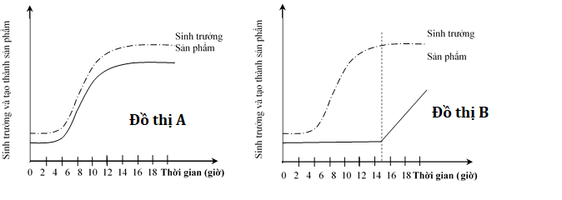

|  |  |  |
| --- | --- | --- |
| **Mệnh đề** | **Đúng** | **Sai** |
| **a.** Đồ thị A mô tả đường cong sinh trưởng tương ứng với vi khuẩn *Streptomyces rimosus* |  |  |
| **b.** Đồ thị B mô tả đường cong sinh trưởng tương ứng với vi khuẩn *Propionibacterium shermanii* |  |  |
| **c.** Muốn thu sinh khối vitamin B12 tối đa từ vi khuẩn cần nuôi cấy trong điều kiện nuôi cấy liên tục |  |  |
| **d.** Muốn thu kháng sinh tối đa từ vi khuẩn cần nuôi cấy trong điều kiện nuôi cấy không liên tục. |  |  |

**Câu 11.** Khi giải thích lí do thức ăn để khá lâu trong tủ lạnh mà không bị hỏng, mỗi mệnh đề sau là đúng hay sai?

|  |  |  |
| --- | --- | --- |
| **Mệnh đề** | **Đúng** | **Sai** |
| **a.** Vi sinh vật có thể bị chết khi nhiệt độ môi trường quá thấp. |  |  |
| **b.** Tủ lạnh làm thức ăn biến chất khiến vi sinh vật không hấp thụ được. |  |  |
| **c.** Vi sinh vật bị kìm hãm sinh trưởng khi ở trong môi trường có nhiệt độ thấp. |  |  |
| **d.** Tốc độ phản ứng hóa sinh trong tế bào chậm lại khi vi sinh vật sống trong môi trường nhiệt độ thấp. |  |  |

**Câu 12.** Khi giải thích lí do trong sữa chua hầu như không có vi sinh vật gât bệnh, mỗi mệnh đề sau là đúng hay sai?

|  |  |  |
| --- | --- | --- |
| **Mệnh đề** | **Đúng** | **Sai** |
| **a.** Vi khuẩn lactic trong sữa chua tiết ra kháng sinh tiêu diệt hết các vi khuẩn gây bệnh. |  |  |
| **b.** Sữa không phải là môi trường sống của vi khuẩn gây bệnh. |  |  |
| **c.** Vi khuẩn lactic trong sữa tạo ra môi trường base ức chế vi khuẩn gây bệnh. |  |  |
| **d.** Vi khuẩn lactic trong sữa tạo ra môi trường acid ức chế vi khuẩn gây bệnh. |  |  |

**Câu 13.** Hình sau mô tả một loại đường cong sinh trưởng của vi khuẩn E. coli trong môi trường có hai nguồn carbon là glucose và sorbitol. Mỗi nhận định sau đây Đúng hay Sai

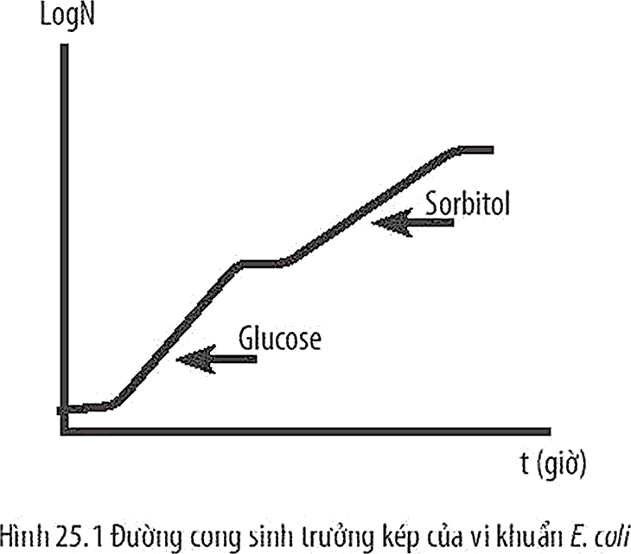

|  |  |  |
| --- | --- | --- |
| **Mệnh đề** | **Đúng** | **Sai** |
| **a.** Đồ thị mô tả đường cong sinh trưởng kép. |  |  |
| **b.** Muốn thu được sorbitolvi sinh vật này phải phân huỷ hết glucose trong môi trường. |  |  |
| **c.** Sản phẩm glucose là sản phẩm mong muốn của quá trình nuôi cấy này. |  |  |
| **d.** Đường con này có 2 pha sinh lag và 2 pha log. |  |  |

**Câu 14.** Việc xát muối vào miếng thịt sẽ giúp bảo quản thịt được lâu hơn và người ta cũng thường dùng nước muối sinh lý để súc miệng sát khuẩn. Mỗi nhận định sau là đúng hay sai khi lí giải cho điều trên?

|  |  |  |
| --- | --- | --- |
| **Mệnh đề** | **Đúng** | **Sai** |
| **a.** Vi sinh vật bị co nguyên sinh nên không phân chia được. |  |  |
| **b.** Độ pH của môi trường tăng lên sẽ tiêu diệt các vi sinh vật. |  |  |
| **c.** Xát muối vào miếng thịt làm tăng độ ẩm sẽ gây chết vi sinh vật. |  |  |
| **d.** Nhiệt độ tăng lên khi xát muối vào miếng thịt sẽ làm chết vi sinh vật. |  |  |

**Câu 15.** Khi con bị bệnh, một số người thường tự mua thuốc kháng sinh để điều trị, thậm chí có người còn mua 2-3 loại kháng sinh để con uống cho nhanh khỏi. Về lâu dài, việc làm này sẽ dẫn đến hậu quả, mỗi mệnh đề sau là đúng hay sai?

|  |  |  |
| --- | --- | --- |
| **Mệnh đề** | **Đúng** | **Sai** |
| **a.** Gây bệnh tim mạch. |  |  |
| **b.** Gây bệnh tiểu đường. |  |  |
| **c.** Gây ra hiện tượng tiêu chảy. |  |  |
| **d.** Gây ra hiện tượng nhờn kháng sinh. |  |  |

**Câu 16.** Mỗi nhận định sau là đúng hay sai khi nói về vi sinh vật?

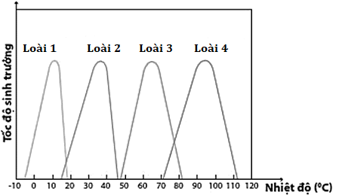

|  |  |  |
| --- | --- | --- |
| **Mệnh đề** | **Đúng** | **Sai** |
| **a.** Loài 1 thường sống ở Nam Cực và Bắc Cực. |  |  |
| **b.** Loài 2 là loài ưa ấm và có thể sống ở vùng nhiệt đới. |  |  |
| **c.** Loài 3 có thể sống ở vùng có nhiệt độ từ 40OC đên 80OC |  |  |
| **d.** Loài 3 và loài 4 có thể cạnh tranh nhau về dinh dưỡng khi sống chung. |  |  |

**HƯỚNG DẪN GIẢI**

**Câu 1.** Mỗi nhận định sau là đúng hay sai khi nói về ý nghĩa của sự truyền thông tin giữa các tế bào?

|  |  |  |
| --- | --- | --- |
| **Mệnh đề** | **Đúng** | **Sai** |
| **a.** Giúp các tế bào chết có lập trình và kiểm soát phân chia tế bào mới phù hợp. | **đ** |  |
| **b.** Chứng tỏ mọi tế bào đều độc lập về mặt nhận thức thông tin. |  | **s** |
| **c.** Giúp các tế bào đáp ứng lại các kích thích từ môi trường. | **đ** |  |
| **d.** Điều hoà, phối hợp các hoạt động giữa các tế bào. | **đ** |  |

**Câu 2.** Trong môi trường tiêu chuẩn ở pH = 7,0, nhiệt độ 350C và kị khí hoàn toàn, có hai mẻ nuôi cấy vi khuẩn trong đó một mẻ nuôi cấy có chứa hai hợp chất hữu cơ giàu năng lượng (môi trường A) và mẻ còn lại chứa một loại hợp chất hữu cơ đồng nhất (môi trường B), người ta nuôi cấy riêng hai loài vi khuẩn *Lactobacillus bulgaricus* và *Streptocuccus votrovorus* (mật độ ban đầu là 3,2.105 tế bào/mL) thành hai mẻ ở hai môi trường khác nhau. Đồ thị biểu diễn sự sinh trưởng và sự biến đổi nồng độ các chất trong môi trường nuôi cấy của 2 loài vi khuẩn trên được biểu diễn ở hình 4.1 và 4.2 ở bên dưới. Cho biết lên men lactic theo cơ chế đồng hình tạo ra sản phẩm cuối cùng chủ yếu là acid lactic. lên men lactic theo cơ chế dị hình tạo ra sản phẩm cuối cùng là acid lactic và ethanol.

Mỗi nhận định sau đây đúng hay sai ?



|  |  |  |
| --- | --- | --- |
| **Mệnh đề** | **Đúng** | **Sai** |
| **a.** *Lactobacillus bulgaricus:* Đường cong sinh trưởng kép gồm 2 pha lag và 2 pha log, xảy ra trong điều kiện môi trường có hỗn hợp 2 loại hợp chất cacbon khác nhau. | **đ** |  |
| **b.** *Streptocuccus votrovorus*: Đường cong sinh trưởng đơn, có thêm một đoạn cong nhỏ sau pha suy vong do ở giai đoạn này một số VK sống sót và tiếp tục sinh trưởng nhờ các chất dinh dưỡng được giải phóng ra từ quá trình tự phân. |  | **s** |
| **c.** *Lactobacillus bulgaricus* là vi khuẩn lên men lactic đồng hình và *Streptocuccus votrovorus* là vi khuẩn lên men lactic dị hình. | **đ** |  |
| **d.** *Lactobacillus bulgaricus* là vi khuẩn được sử dụng phổ biến trong công nghiệp thực phẩm, đặc biệt là sản xuất sữa chua vì trong quá trình lên men chỉ tạo sản phẩm axit lactic. Đây là sản phẩm rất tốt cho sức khỏe. | **đ** |  |

B sai đường cong sinh trưởng thêm

**Câu 3.** Khi nói về sự sinh trưởng của quần thể vi khuẩn, mỗi mệnh đề sau là đúng hay sai?

|  |  |  |
| --- | --- | --- |
| **Mệnh đề** | **Đúng** | **Sai** |
| **a.** Trong nuôi cấy liên tục, quần thể vi sinh vật sinh trưởng liên tục, mật độ vi sinh vật tương đối ổn định. | **đ** |  |
| **b.** Trong nuôi cấy không liên tục, số lượng tế bào trong quần thể tăng rất nhanh ở pha cân bằng. |  | **s** |
| **c.** Mục đích của 2 phương pháp nuôi cấy liên tục và không liên tục là để sản xuất sinh khối. |  | **s** |
| **d.** Trong nuôi cấy liên tục có 4 pha: Tiềm phát ⭢ luỹ thừa ⭢ cân bằng ⭢ suy vong. |  | **s** |

**Câu 4.** Cho sơ đồ đường cong sinh trưởng của quần thể vi khuẩn như sau. Phát biểu nào đúng, phát biểu nào sai?



|  |  |  |
| --- | --- | --- |
| **Mệnh đề** | **Đúng** | **Sai** |
| **a.** Sơ đồ minh họa đường cong sinh trưởng của quần thể vi khuẩn nuôi cấy không liên tục. | **đ** |  |
| **b.** Số lượng tế bào chưa tăng ở chú thích (1). | **đ** |  |
| **c.** Chú thích (3) là pha cân bằng. | **đ** |  |
| **d.** Để thu được nhiều sinh khối nhất nên dừng ở giai đoạn giữa của chú thích (4). |  | **s** |

**Câu 5.** Mỗi mệnh đề sau là đúng hay sai khi nói về điểm khác nhau giữa chất kháng sinh và chất diệt khuẩn?

|  |  |  |
| --- | --- | --- |
| **Mệnh đề** | **Đúng** | **Sai** |
| **a.** Có khả năng tiêu diệt hoặc ức chế vi sinh vật một cách chọn lọc. | **đ** |  |
| **b.** Có khả năng sinh oxygen nguyên tử có tác dụng oxi hóa mạnh. |  | **s** |
| **c.** Không làm tổn thương đến da và mô sống của cơ thể người. |  | **s** |
| **d.** Có khả năng làm biến tính các protein, các loại màng tế bào. |  | **s** |

**Câu 6.** Mỗi mệnh đề sau là đúng hay sai khi nói về vi khuẩn?

|  |  |  |
| --- | --- | --- |
| **Mệnh đề** | **Đúng** | **Sai** |
| **a.** Vi khuẩn ưa acid thường sống ở các hồ, đất kiềm và đất ở vùng khai thác mỏ. | **đ** |  |
| **b.** Ở vi khuẩn ưa trung tính nếu pH < 4 hoặc > 8 thì vẫn sinh trưởng bình thường. |  | **s** |
| **c.** Vi khuẩn than sống ở nơi có điều kiện rất khắc nghiệt (pH 2-3). | **đ** |  |
| **d.** Vi khuẩn ưa trung tính có pH dao động 6-8. | **đ** |  |

**Câu 7.** Mỗi mệnh đề sau là đúng hay sai khi nói về sự sinh trưởng của vi sinh vật?

|  |  |  |
| --- | --- | --- |
| **Mệnh đề** | **Đúng** | **Sai** |
| **a.** Pha lũy thừa là pha log. | **đ** |  |
| **b.** Pha tiềm phát là pha lag. | **đ** |  |
| **c.** Trong nuôi cấy liên tục không có pha lũy thừa. |  | **s** |
| **d.** Trong nuôi cấy liên tục chắc chắn không có pha tiềm phát. |  | **s** |

**Câu 8.** Mỗi nhận định sau là đúng hay sai khi nói về lí do tiêm kháng sinh cho bò sữa, sau đó dùng sữa bò để làm sữa chua thì không thể lên men sữa chua được?

|  |  |  |
| --- | --- | --- |
| **Mệnh đề** | **Đúng** | **Sai** |
| **a.** Khi đó trong sữa bò còn nhiều vi sinh vật gây bệnh chưa bị tiêu diệt nên cạnh tranh với vi khuẩn. |  | **s** |
| **b.** Khi tiêm thì sữa bò mất hết chất dinh dưỡng. |  | **s** |
| **c.** Trong sữa bò còn tồn đọng kháng sinh ức chế phát triển của vi khuẩn lactic. | **đ** |  |
| **d.** Khi tiêm, sữa bò có môi trường kiềm ức chế phát triển của vi khuẩn lactic. |  | **s** |

**Câu 9.** Khi giải thích lí do xà phòng không phải chất diệt khuẩn, mỗi mệnh đề sau là đúng hay sai?

|  |  |  |
| --- | --- | --- |
| **Mệnh đề** | **Đúng** | **Sai** |
| **a.** Xà phòng không có cồn y tế. |  | **s** |
| **b.** Xà phòng chỉ rửa trôi vi khuẩn. | **đ** |  |
| **c.** Xà phòng gồm các chất kháng sinh. |  | **s** |
| **d.** Xà phòng không có các chất kháng sinh. |  | **s** |

**Câu 10.** Để nghiên cứu quá trình ứng dụng thu sinh khối vi sinh vật đối với từng loại sản phẩm khác nhau, người ta nuôi cấy hai loài vi khuẩn *Streptomyces rimosus* (thu kháng sinh tetracylin) và *Propionibacterium shermanii* (thu vitamin B12) vào từng môi trường với điều kiện dinh dưỡng thích hợp ở 300C. Đường cong sinh trưởng của từng loài vi khuẩn và sự biến đổi về hàm lượng sản phẩm được thể hiện ở hình bên. mỗi mệnh đề sau là đúng hay sai?



|  |  |  |
| --- | --- | --- |
| **Mệnh đề** | **Đúng** | **Sai** |
| **a.** Đồ thị A mô tả đường cong sinh trưởng tương ứng với vi khuẩn *Streptomyces rimosus* |  | **S** |
| **b.** Đồ thị B mô tả đường cong sinh trưởng tương ứng với vi khuẩn *Propionibacterium shermanii* |  | **S** |
| **c.** Muốn thu sinh khối vitamin B12 tối đa từ vi khuẩn cần nuôi cấy trong điều kiện nuôi cấy liên tục | **đ** |  |
| **d.** Muốn thu kháng sinh tối đa từ vi khuẩn cần nuôi cấy trong điều kiện nuôi cấy không liên tục. | **đ** |  |

**Hướng dẫn giải**

a. - Vitamin B12 là chất cần thiết cho quá trình sinh trưởng của vi khuẩn (cofactor của nhiều loại enzim tổng hợp ADN và chuyển hoá axit amin), chủ yếu được tạo ra trong giai đoạn vi khuẩn đang sinh trưởng và phát triển mạnh. Do vậy lượng vitamin B12 tăng mạnh ở pha luỹ thừa và ít thay đổi nhiều ở pha cân bằng, đây là đặc điểm của đồ thị A, tương ứng với vi khuẩn Propionibacterium shermanii.

-b Tetracylin là sản phẩm không cần thiết cho sự sinh trưởng của vi khuẩn (làm ức chế hoạt động của vi khuẩn khác và gia tăng khả năng cạnh tranh), thường được tạo ra sau khi pha sinh trưởng đã kết thúc. Do vậy lượng tetracylin thường không thay đổi trong các pha sinh trưởng và bắt đầu tăng mạnh ở pha cân bằng, đây là đặc điểm của đồ thị B, tương ứng với vi khuẩn Streptomyces rimosus.

**Câu 11.** Khi giải thích lí do thức ăn để khá lâu trong tủ lạnh mà không bị hỏng, mỗi mệnh đề sau là đúng hay sai?

|  |  |  |
| --- | --- | --- |
| **Mệnh đề** | **Đúng** | **Sai** |
| **a.** Vi sinh vật có thể bị chết khi nhiệt độ môi trường quá thấp. | **đ** |  |
| **b.** Tủ lạnh làm thức ăn biến chất khiến vi sinh vật không hấp thụ được. |  | **s** |
| **c.** Vi sinh vật bị kìm hãm sinh trưởng khi ở trong môi trường có nhiệt độ thấp. | **đ** |  |
| **d.** Tốc độ phản ứng hóa sinh trong tế bào chậm lại khi vi sinh vật sống trong môi trường nhiệt độ thấp. | **đ** |  |

**Câu 12.** Khi giải thích lí do trong sữa chua hầu như không có vi sinh vật gât bệnh, mỗi mệnh đề sau là đúng hay sai?

|  |  |  |
| --- | --- | --- |
| **Mệnh đề** | **Đúng** | **Sai** |
| **a.** Vi khuẩn lactic trong sữa chua tiết ra kháng sinh tiêu diệt hết các vi khuẩn gây bệnh. |  | **s** |
| **b.** Sữa không phải là môi trường sống của vi khuẩn gây bệnh. |  | **s** |
| **c.** Vi khuẩn lactic trong sữa tạo ra môi trường base ức chế vi khuẩn gây bệnh. |  | **s** |
| **d.** Vi khuẩn lactic trong sữa tạo ra môi trường acid ức chế vi khuẩn gây bệnh. | **đ** |  |

**Câu 13.** Hình sau mô tả một loại đường cong sinh trưởng của vi khuẩn E. coli trong môi trường có hai nguồn carbon là glucose và sorbitol. Mỗi nhận định sau đây Đúng hay Sai

|  |  |  |
| --- | --- | --- |
| **Mệnh đề** | **Đúng** | **Sai** |
| **a.** Đồ thị mô tả đường cong sinh trưởng kép. | **đ** |  |
| **b. Muốn thu được sorbitol** vi sinh vật này phải phân huỷ hết glucose trong môi trường. | **đ** |  |
| **c.** Sản phẩm glucose là sản phẩm mong muốn của quá trình nuôi cấy này. |  | **s** |
| **d.** Đường con này có 2 pha sinh lag và 2 pha log. | **đ** |  |

**Hướng dẫn giải**

**C sorbitol là sản phẩm mong muốn**

**Câu 14.** Việc xát muối vào miếng thịt sẽ giúp bảo quản thịt được lâu hơn và người ta cũng thường dùng nước muối sinh lý để súc miệng sát khuẩn. Mỗi nhận định sau là đúng hay sai khi lí giải cho điều trên?

|  |  |  |
| --- | --- | --- |
| **Mệnh đề** | **Đúng** | **Sai** |
| **a.** Vi sinh vật bị co nguyên sinh nên không phân chia được. | **đ** |  |
| **b.** Độ pH của môi trường tăng lên sẽ tiêu diệt các vi sinh vật. |  | **s** |
| **c.** Xát muối vào miếng thịt làm tăng độ ẩm sẽ gây chết vi sinh vật. |  | **s** |
| **d.** Nhiệt độ tăng lên khi xát muối vào miếng thịt sẽ làm chết vi sinh vật. |  | **s** |

**Câu 15.** Khi con bị bệnh, một số người thường tự mua thuốc kháng sinh để điều trị, thậm chí có người còn mua 2-3 loại kháng sinh để con uống cho nhanh khỏi. Về lâu dài, việc làm này sẽ dẫn đến hậu quả, mỗi mệnh đề sau là đúng hay sai?

|  |  |  |
| --- | --- | --- |
| **Mệnh đề** | **Đúng** | **Sai** |
| **a.** Gây bệnh tim mạch. |  | **s** |
| **b.** Gây bệnh tiểu đường. |  | **s** |
| **c.** Gây ra hiện tượng tiêu chảy. |  | **s** |
| **d.** Gây ra hiện tượng nhờn kháng sinh. | **đ** |  |

**Câu 16.** Mỗi nhận định sau là đúng hay sai khi nói về vi sinh vật?



|  |  |  |
| --- | --- | --- |
| **Mệnh đề** | **Đúng** | **Sai** |
| **a.** Loài 1 thường sống ở Nam Cực và Bắc Cực. | **đ** |  |
| **b.** Loài 2 là loài ưa ấm và có thể sống ở vùng nhiệt đới. | **đ** |  |
| **c.** Loài 3 có thể sống ở vùng có nhiệt độ từ 40OC đên 80OC |  | **S** |
| **d.** Loài 3 và loài 4 có thể cạnh tranh nhau về dinh dưỡng khi sống chung. | **đ** |  |

**C sai dưới 40 độ loài 3 bị chết**

**Tài liệu được chia sẻ bởi Website VnTeach.Com**

**https://www.vnteach.com**